Как организовать День рождения ребёнка.
Простые, но важные советы.

Праздник – это особое состояние души, эмоциональный радостный подъем, вызванный переживаниями семейного события. Ребенку для полноценного развития такие мероприятия необходимы как воздух. «Тускло и серо было бы детство, если бы из него выбросить праздники…» - писал К.Д.Ушинский.
Наши маленькие жители планеты живут в своем особом мире, в котором немалое место отводится праздникам, веселью и радости. Детские праздники – это хорошее настроение не только для детей, но и взрослых.
История появления праздника
Традиция праздновать день рождения зародилась в Европе в незапамятные времена. Считалось, что злые силы особенно «активизируются» именно в день рождения человека, поэтому все члены семьи и друзья собирались под одной крышей, чтобы защитить именинника добрыми мыслями, пожеланиями и подарками. Поначалу дни рождения справлялись только у глав государств, позднее эта честь была дарована детям. Первая страна, которая стала справлять детские дни рождения, - это Германия.
Подготовка праздника
Подготовка к празднику идет в трех направлениях:
- Создание и поддержание праздничного состояния.
- Обеспечение детям простора для праздничного действия.
- Предоставление детям возможности для состязательно – игрового общения.
Вот три кита, на которых и держится вся система подготовки детского праздника.
Давайте условимся, что день рождения вашего ребенка – это его праздник, на который он сам приглашает в гости своих друзей. Самый скверный вариант, когда взмыленные дети носятся без присмотра вокруг стола, за которым веселятся взрослые.
Организуя семейный праздник, родители решают три задачи:
- психологическую – у детей должно быть состояние эмоционального комфорта, ощущение радости детства;
- социальную – укрепление семьи;



- педагогическую – воспитывают и развивают детей.
С ЧЕГО НАЧАТЬ
Вспомните, с каким нетерпением Вы ждали свой день рождения в детстве. А теперь и ваш ребенок надеется, что этот день станет волшебным. Именно от Вас зависит, станет ли он таковым.
Праздник начинается примерно за неделю до назначенного времени – по крайней мере, для родителей. Вам необходимо запастись призами для приглашенных, так как детский праздник вряд ли пройдет без конкурсов и побед. Призами может быть все что угодно – главное, чтобы каждый ребенок ушел с призом и улыбкой. Не забудьте за 1-2 недели разослать приглашения или обзвонить гостей по телефону.
В отличие от взрослых, дети ходят в гости не есть, а веселиться. Поэтому основное внимание надо уделить не готовке, а развлекательной программе. Купите малышам по больше фруктов и соков, сделайте домашний торт, нарядно украсьте его ягодами, цукатами, печеньем. Можно приготовить бутерброды - канапе.
Обычно гостей приглашают часа в четыре после дневного сна, когда малыши находятся в наилучшем расположении духа. Стоит обязательно обговорить, через сколько времени забирать детей, взять у родителей адреса и телефоны.
Продолжительность вечера не должна превышать количества лет именинника, но и старшим детям не стоит веселиться дольше 4-5 часов. Если малыш хочет пригласить своих друзей со двора или детского сада, вы вовсе не обязаны принимать их родителей. Как организовать день рождения решил позвать ваш ребенок, заранее договоритесь с каждым из родителей гостей, во сколько следует привести ребенка и во сколько забрать. Это сразу подразумевает, что сами родители на празднике не остаются. Ваша задача развлекать деток, а не родителей. Посему взрослым вход закрыт. Постарайтесь, чтобы родители это не только поняли, но и приняли
Если вы не хотите, чтобы квартира превратилась в сумасшедший дом, заранее распишите праздник буквально по минутам. Стоит чередовать подвижные и спокойные игры, чтобы дети не перевозбудились.

ПРИГЛАШЕНИЯ

В преддверии праздника важно решить, кого позвать в гости, и приготовить приглашения. Ваш ребенок может нарисовать их сам. Лучше всего, если ваш ребенок лично раздаст приглашения своим друзьям. В полученном приглашении должна быть некоторая информация. Желательно указать точную дату и день недели праздника, время празднования, не помешает указать точный адрес.
УКРАШЕНИЕ ПОМЕЩЕНИЯ
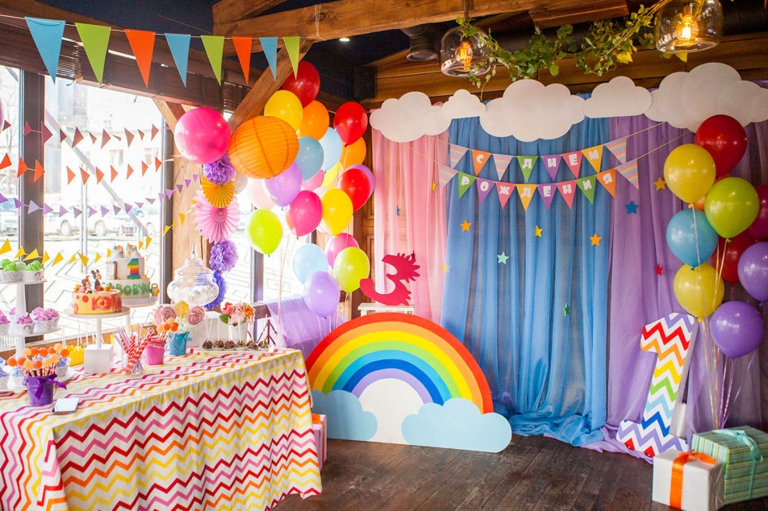
Неотъемлемой частью подготовки любого торжества является оформление помещения. Украшение воздушными шарами – это самый простой способ. Подойдут также бумажные украшения и гирлянды. Приятный сюрприз – украсить дом, когда ребенок уже спит.
Прежде чем украшать комнату, продумайте общий замысел семейного праздника. От общего замысла и будет зависеть все ваше оформление.
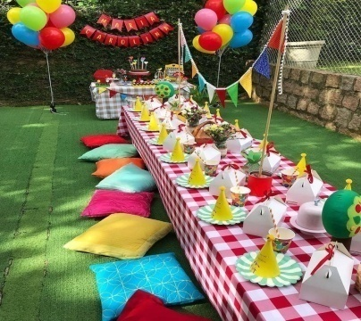
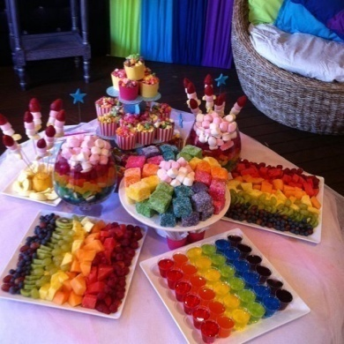
ПРАЗДНИЧНЫЙ СТОЛ
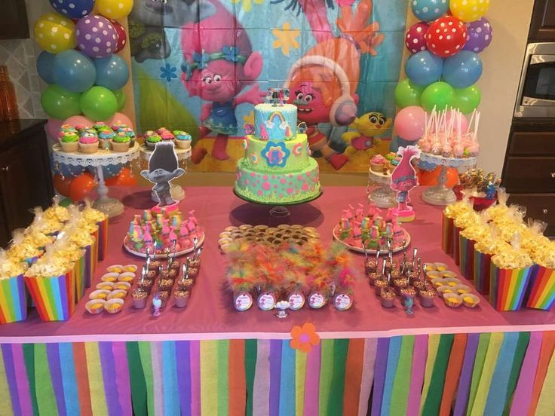

Детям во всём нужна необычность. Смысл угощения не в роскоши, а в его оригинальности. Большое значение имеет посуда. Преимущество одноразовой посуды не только в том, что ее не надо мыть, но ив том, что можно приобрести наборы, в которые входят скатерти, салфетки, стаканы, тарелки одинакового дизайна. У ребенка развивается чувство стиля. Прививать хорошие манеры вовсе несложно, когда на столе красивые вилочки, разнообразные шпажки, палочки для канапе и для коктейля.
ГОСТЯМ НЕ ДОЛЖНО БЫ СКУЧАТЬ
Гости собираются. Пока не все в сборе, предложите пришедшим развлечении, в которых смогут участвовать все, кто будет постепенно подходить. Но вот все гости пришли, хозяева объявляют гостям программу праздника. Что может войти в программу праздника? Подвижные и настольные игры, викторины, лотереи, концерт, кукольные спектакли, слайды, сладкий стол. Заранее рассчитайте, сколько времени вы отведете на игры, танцы, застолье. После подвижных игр, танцев предусмотрите более спокойные занятия.
Не надейтесь, что у вас сразу все получится, придется импровизировать, менять местами разные конкурсы, возможно от некоторых придется отказаться. А некоторые провести «на бис». Не забудьте о количестве призов, их должно быть много.

ПРАЗДНИК ЗАКАНЧИВАЕТСЯ
Проводы гостей должны быть почетными. Когда за маленьким гостем приедут родители. То провожать его выходят именинник и его мама. И вот здесь мама должна сказать, каким он был замечательным гостем, как прекрасно он пел, играл. Это будет приятно и ребенку, и родителям. А маленький именинник учится благодарить гостей за доставленную радость
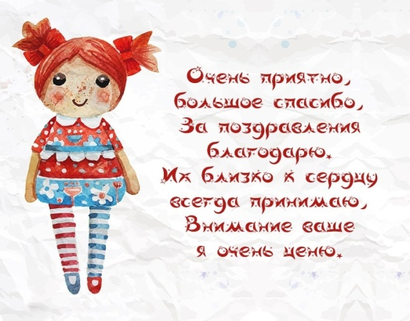

Если праздник будет устроен как следует, то вы получите огромное удовольствие. Проявите свою творческую жилку, привлеките детей, и ваше торжество станет незабываемым событием в жизни вашего ребенка и его друзей.

Варианты проведения дня рождения
- Праздник на природе. Есть свои преимущества. Вам не придется париться в душной квартире. Детям предоставлена полная свобода для передвижения и уникальная возможность шуметь, кричать. На свежем воздухе очень подойдут подвижные игры.
- Детское кафе. Договариваться нужно заранее. Чаще всего количество приглашенных должно быть не менее 10-15 человек. Угощение заказывается и оплачивается отдельно. В сам день рождения можно позволить себе расслабиться, отдав детей в руки профессионалов. Такой праздник потребует гораздо больших материальных затрат, чем праздник дома.
- Пригласить артистов на дом. Устроить дома настоящее театральное представление, где маленькие гости будут не зрителями, а непосредственными участниками. Организацией подобных праздников занимаются специальные центры развлечений.
- Провести день рождение в музее. Эту услугу предлагают многие музеи.

Игры и конкурсы на день рождения

Конкурс «Угадай мелодию»
Участники слушают фрагменты из детских музыкальных песен. Кто быстрее отвечает, та команда получает одно очко. Как правило, конкурс проходит в атмосфере оживленного детского смеха, очень динамично.

Карлики и великаны
Игра на внимательность. Играющие становятся в круг. Ведущий объясняет, что если он скажет "карлики" все должны сесть на корточки, а если скажет "великаны" все должны встать. Кто ошибется, выходит из игры. Ведущий может намеренно подавать неправильные команды, например: "Кар- тошка! Ве-ревка! Кар-маны! Ве-дерко!". Победителем считается игрок, оставшийся последним.

Игра «Мумия»
Дети делятся на две команды. Каждой команде выдается большой рулон туалетной бумаги. Команды выбирают себе «мумию»
- участника, которого нужно будет обмотать туалетной бумагой. Кто быстрее и «качественнее» справится с заданием – тот и победил!

Угадай, кто я!
Игра походит веселее, когда в ней принимают участие много гостей. Ведущему завязывают глаза, остальные берутся за руки и встают вокруг «слепого». Ведущий хлопает и гости начинают двигаться по кругу. Ведущий хлопает еще раз – и круг замирает. Теперь ведущий должен указать на любого игрока и попытаться угадать, кто это.

Музыкальные стулья
Стульев надо на один меньше, чем игроков. Стулья ставятся в круг, играющие под музыку ходят вокруг стульев. Музыка заканчивается – надо успеть занять стул. Тот кто не успел, выбывает.

Угадай, что я вижу?
В эту игру можно играть везде и всюду: она разгоняет скуку и доставляет удовольствие. А лучше всего она действует, отвлекая внимание, если Петя снова ссорится с Аней или Коля печально забился в угол.
Начинайте так:
Вы: Я вижу кое-что красного цвета, чего ты не видишь!
Ребенок: Сердечки на занавесках?
Вы: Нет.
Он: Обложку Таниной книжки?
Вы: Нет.
Он: шапку Олега?
Вы: Нет.
Он: Фантик на столе?
Вы: Да!
Поверьте, продолжаться может долго.

Поиск клада
Кульминацией праздника может стать поиск клада. Игра строится по принципу «квеста»: с помощью зашифрованной подсказки (загадки, кроссворда) нужно угадать, где лежит
следующая подсказка, и так пока не найдется сам клад.

Попадание в цель
Купите по 25 конфет разных видов. Разбейте участников на команды по 4-5 человек. Раздайте по 5 конфет, у каждого свой вид. Команды должны встать на одинаковом расстоянии от ведерка. По сигналу участники, беспорядочно кидая конфеты, должны
забросить в ведерко как можно больше своих конфет. Тур длится 30 секунд. Конфеты забирает команда победитель.

Перекидывание шаров.
Шары перекидываются с одной половины комнаты на другую. Выигрывает та команда, у которой после команды: «Стоп» - будет меньше шаров. Потом шары можно будет полопать, это вызывает у детей восторг.

Наматывай скорей
Для игры нужно заготовить две катушки и нитки длиной 3-5 м. На середине нитки делается отметка. Играющие по команде начинают быстро наматывать нитку на катушку, все время приближаясь друг к другу.

Игра в слова
Сидя за столом, каждый может предложить букву, начиная с которой все присутствующие должны по очереди перечислять предметы, находящиеся в этой комнате. Выигрывает тот, кто назвал последнее слово.

Стишки – загадки на рифму
Наш Данил подул в губу, прикусил себе (губу).
Чтоб в мороз не мерзла Люба, мама ей купила (шубу).
Вы лягушки, где живете? Те заквакали: (в болоте).
На лесной глухой опушке бабки – Ежкина (избушка).
Пол и стены мы помыли, а окно помыть (забыли).
Ходят маленькие пони, мы зовем их просто (кони).
Мы согрели самовар, и над чашкой вьется (пар).
В паутине мы пока не видали (паука).

